Formulaire de candidature

Appel à Projets
Companies and Campus (C&C)
2026

Trois dates de dépôt des dossiers de candidature :
- 02 février 2026
- 29 mai 2026
- 05 octobre 2026
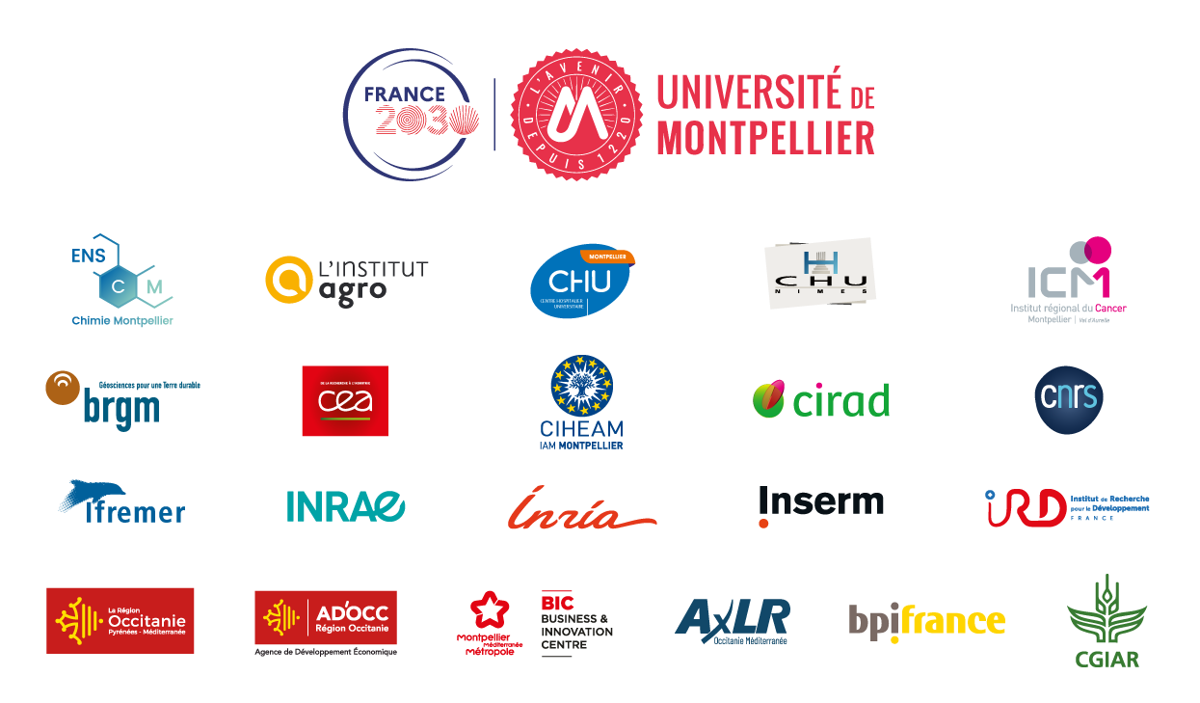
fiche récapitulative

■ ■ Projet / porteur de projet
Intitulé du projet :
Acronyme du projet (le cas échéant) :

Porteur du projet (nom et prénom du responsable scientifique de l’unité de recherche) :
Téléphone :
Adresse électronique :

Durée du programme Companies and Campus (maximum 2 ans) :
Durée du programme de recherche collaborative :
Date de signature du contrat de collaboration (si signée) :

■ ■ Partenaire privé (start up, PME, ETI, grand groupe, association ou porteur du projet de création d’entreprise)
Nom de l’entreprise ou du porteur du projet de création d’entreprise :
Numéro SIRET (si existant) :
Statut juridique (si existant) :
Date de création :
Site Web de l’entreprise (si existant) :
NOM/Prénom du responsable :
Téléphone :
Adresse électronique :
Adresse du siège :

■ ■ Pôle de recherche de référence de la structure porteuse
☐ AEB Agriculture – Environnement - Biodiversité
☐ BS Biologie - Santé
☐ Chimie
☐ MIPS Mathématiques, Informatique, Physique et Systèmes
☐ SOC Sciences sociales

■ ■ Unité de recherche porteuse du projet
Nom de l’unité de recherche :
Acronyme de l’unité de recherche :
Tutelle signataire du contrat de collaboration de recherche (ou de l’avenant) :
Autres tutelle(s) :
NOM/Prénom du directeur :
Téléphone :
Adresse électronique :

■ ■ Autre(s) Unité(s) de recherche partenaire(s) du projet (facultatif)
Nom de l’unité de recherche partenaire 1 :
Acronyme de l’unité :
NOM/Prénom du directeur :
Téléphone :
Adresse électronique :

Nom de l’Unité de recherche partenaire 2 :
Acronyme :
Tutelle (s) :
NOM/Prénom du directeur :
Téléphone :
Adresse électronique :

■ ■ Coordonnées du service de partenariat assurant le suivi administratif du dossier
Nom, Prénom :
Structure de rattachement :
Téléphone :
Adresse électronique :

■ ■ Accueil du personnel du partenaire privé au sein de l’unité de recherche et/ou du personnel de l’unité de recherche au sein du partenaire privé
Indiquer le personnel de l’entreprise accueilli dans le laboratoire et/ou le personnel du laboratoire accueilli dans l’entreprise (engagement cumulé de minimum 6 mois à ajouter dans le contrat de collaboration)

Nom/Prénom :
Fonction :
Employeur :
Nature du contrat de travail :
Temps d’accueil au sein de l’unité de recherche et/ou au sein du l’entreprise :

Nom/Prénom :
Fonction :
Employeur :
Nature du contrat de travail :
Temps d’accueil au sein de l’unité de recherche et/ou au sein du l’entreprise :

Nom/Prénom :
Fonction :
Employeur :
Nature du contrat de travail :
Temps d’accueil au sein de l’unité de recherche et/ou au sein du l’entreprise :

Nom/Prénom :
Fonction :
Employeur :
Nature du contrat de travail :
Temps d’accueil au sein de l’unité de recherche et/ou au sein du l’entreprise :

Descriptif du projet

■ ■ Résumé du projet (10 lignes)
Résumer le projet en quelques lignes. Ces données peuvent être employées afin de communiquer de manière synthétique sur le projet notamment auprès d'un comité ou d'un service de communication.

■ ■ Descriptif du projet (1 page format A4 maximum)
Décrire de manière synthétique le projet (contexte, problématique, objectifs, méthodologie, résultats attendus, calendrier, équipe, …).

■ ■ Intérêt scientifique et compatibilité avec les thématiques (Nourrir, Protéger et Soigner) du PEI et des Objectifs de Développements Durables ODD (20 lignes maximum)
Préciser l’intérêt scientifique du projet et justifier le ou les piliers du PEI et le ou les cibles de l’ODD en lien avec votre projet

« Protéger » visant les projets portant sur l’écologie, l’environnement, la biodiversité, les mathématiques, l’informatique, physique et système, les enjeux de société, la défense...;
« Nourrir » s’adressant aux projets en lien avec l’alimentation, l’agronomie, l’agriculture et la chimie ;
« Soigner » pour les projets avec une application dans le domaine de la santé, de la biologie, de la chimie, les mathématiques, l’informatique, physique et système.
« ODD » : source de la liste de cibles par ODD https://www.un.org/sustainabledevelopment/fr/objectifs-de-developpement-durable/

■ ■ Effet structurant et perspectives de collaboration (20 lignes maximum)
Préciser les éléments renforçant la synergie entre les partenaires et également leurs intérêts dans cette collaboration (origine de la collaboration, partenariat(s) existant(s) ou passé(s), personnes clés, intérêt de l’affectation du personnel dans le laboratoire, …)

■ ■ Impact socio-économique et potentiel de valorisation (20 lignes maximum)
Préciser le potentiel de valorisation du projet pour chaque partenaire (applicabilité des résultats, données du marché visé, protection de la propriété intellectuelle, collaboration et partenariats, commercialisation ...)

■ ■ Valeur ajoutée au projet de l’aide financière demandée à l’AAP Companies and Campus (15 lignes maximum)
Préciser et justifier la valeur ajoutée apportée dans le cas où le projet bénéficierait de l’aide financière demandée (élargissement de la portée de la recherche, utilisation de technologies de pointe, …)

budget du projet

■ ■ Budget prévisionnel du programme de recherche avec l’aide financière du C&C
 | APPORTS PREVISIONNELS POUR LA DURÉE DU PROJET (1 à 3 ans)
 | Apports propres de l’unité de recherche  (Libellé et montant) | Apports financiers du partenaire privé versés à l’unité de recherche dont les frais de gestion  (Libellé et montant) | Apports propres du partenaire privé  (Libellé et montant) | Aide financière demandée au C&C  (Dépenses sur 2 ans)
Dépenses de personnel permanent environné  (brut chargé majoré de 80%)  Format type :  Grade / % de présence au projet / NOM Prénom : montant k€ |  | Non applicable |  | Non applicable
Dépenses de personnel non-permanent environné  (brut chargé majoré de 80%)  Format type :  Grade / Type de contrat / Durée / NOM Prénom : montant k€ |  |  |  | 2026
 |  |  |  | 2027
Dépenses de fonctionnement  (Consommable, prestation externe, frais de mission, …) |  |  |  | 2026
 |  |  |  | 2027
Dépenses d’équipement  (Machine, ordinateur, …) |  |  |  | 2026
 |  |  |  | 2027
Frais d'environnement de fonctionnement  (20% des frais de fonctionnement, à compléter uniquement pour les projets portés par des unités de recherche dont l’Université de Montpellier n’est pas tutelle ou par les établissements de santé) | Non applicable | Non applicable | Non applicable
Frais de gestion  (% appliqué sur l’apport numéraire du partenaire privé) | Non applicable |  | Non applicable | Non applicable
Total HT

Compléments d’information à ajouter au budget du projet :

Le principe d’équilibre financier “1€ pour 1€” s’applique à l’ensemble des projets soutenus dans le cadre du programme Companies and Campus. L’apport du partenaire privé peut être constitué d’un apport numéraire et/ou d’une valorisation du temps de travail de ses chercheurs ou personnels techniques affectés au projet.
Préciser le montant de cet apport et ajouter si besoin un complément d’information à votre budget

■ ■ Demande d’informations financières du partenaire privé
Afin d’évaluer la santé financière du partenaire industriel, pouvez-vous remplir le tableau ci-dessous en indiquant des montants en €.
 | 2025 | 2024 | 2023
Chiffre d'affaires HT
Capitaux propres
Capital social
Dettes bancaires
EBE
Effectifs

Informations diverses

■ ■ Comment est née votre relation partenariale (3 lignes maximum)
Préciser s’il y a déjà eu un contrat de collaboration entre les 2 partenaires ou si un concours scientifique lie les 2 partenaires

■ ■ Comment avez-vous connu cet Appel à Projet ?
□ Bouche à oreille | □ Réseaux sociaux
□ Site web UM | □ Diffusion par des partenaires PUI
□ E-mailing | □ Autre (préciser)
□ Newsletter

Traitement des données

Les informations recueillies dans ce formulaire pourront être enregistrées dans un fichier informatisé par l'Université de Montpellier. Ces données seront conservées deux (2) ans après la fin de votre projet et pourront être utilisées à des fins de suivi de dossier, envoi d'informations (ex: newsletter...).” Ces données ne seront en aucun cas partagés à des tiers, hormis le les membres fondateurs du Pôle Universitaire d'Innovation associés au dispositif.
Conformément au règlement de cet appel à projet, acceptez-vous que vos données soient conservées à ces fins de traitement ?
□ Oui
□ Non

SIGNATURE DES PARTIES

■ ■ Signature des partenaires
Signature du directeur de l’unité de recherche

Signature du représentant légal de l’établissement PEI tutelle de l’unité de recherche et gestionnaire de contrat de collaboration de recherche

Signature du partenaire privé

données administratives
Contacts et modalités de soumission

■ ■ Contact référent de l’appel à projets Companies and Campus

Olivier MARINI – Chargé d’affaires entreprises
UNIVERSITÉ DE MONTPELLIER - Direction de l'Innovation et des Partenariats (DIPA)
Service SETI - Service de soutien aux entreprises et de gestion des projets transversaux en lien avec l’innovation
04 67 14 30 94 -
Olivier.marini@umontpellier.fr
companies-and-campus@umontpellier.fr

■ ■ Pour déposer votre candidature

Le formulaire de candidature rempli en français ou en anglais, doit être envoyé au format PDF avant la date limite à
l’adresse suivante : companies-and-campus@umontpellier.fr

Le formulaire de candidature doit être au format PDF et doit être nommé de la manière suivante :
<AcronymeProjet>_ <AcronymeUnitéderecherche>_ <PoledeRecherche>_<PartenairePrivé>

